Phần 1: Xác định Entity, Attribute, PK, FK và Kiểu dữ liệu
Để giải quyết bài toán với tối đa 3 Entity mới (không tính BOOKING và giả định hệ thống đã có sẵn BRANCH - Cơ sở), ta cần 3 Entity sau:
1. Entity: COMBO (Lưu thông tin danh mục Combo dùng chung)
- combo_id (INT) - PK
- combo_name (VARCHAR)
- current_price (DECIMAL) - Giá bán hiện tại.
- description (TEXT)
2. Entity: BRANCH_INVENTORY (Lưu số lượng tồn kho tách biệt theo từng cơ sở)
- branch_id (INT) - PK, FK (Tham chiếu đến BRANCH)
- combo_id (INT) - PK, FK (Tham chiếu đến COMBO)
- stock_quantity (INT) - Số lượng tồn kho tại cơ sở đó.
3. Entity: BOOKING_COMBO (Bảng trung gian lưu chi tiết Combo khách đã mua trong một đơn)
- booking_id (INT) - PK, FK (Tham chiếu đến BOOKING)
- combo_id (INT) - PK, FK (Tham chiếu đến COMBO)
- quantity (INT) - Số lượng khách mua.
- purchase_price (DECIMAL) - Giá chốt tại thời điểm mua.

Phần 2: Sơ đồ ERD chuẩn Crow's foot
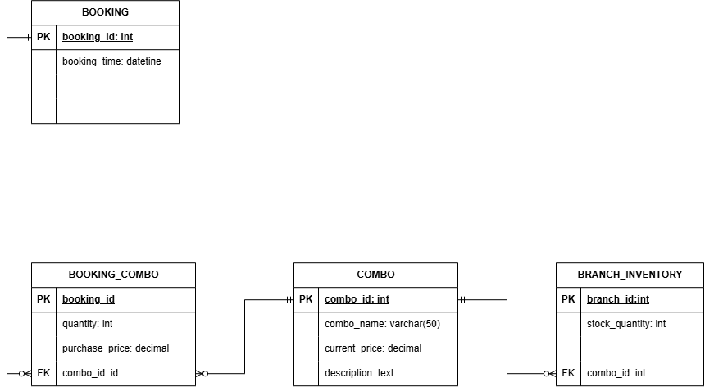

Phần 3: Giải thích cách thiết kế xử lý bẫy dữ liệu
Thiết kế này giải quyết triệt để 2 bẫy dữ liệu đã nêu:
- Bẫy tồn kho: Tồn kho không nằm trong bảng COMBO mà được tách ra bảng BRANCH_INVENTORY với khóa chính kết hợp (branch_id, combo_id). Điều này giúp mỗi cơ sở (branch) sở hữu một con số stock_quantity hoàn toàn độc lập cho cùng một loại combo.
- Bẫy giá bán: Thuộc tính purchase_price được lưu cứng vào bảng BOOKING_COMBO lúc khách thanh toán (lấy từ current_price của COMBO tại thời điểm đó). Về sau, dù chuỗi rạp có cập nhật current_price mới, lịch sử đơn hàng cũ vẫn giữ nguyên giá trị purchase_price đã mua, đảm bảo doanh thu báo cáo không bị sai lệch.

